大分県産業科学技術センター
熱分析入門セミナー
～豊富な分析事例を用いた講義と実演～

日頃より当センターをご利用いただきありがとうございます。
今回、熱分析セミナーを開催しますので、ご案内いたします。
熱分析装置は、物質を加熱・冷却し、その物理的性質を温度の関数として測定することで、物質の重量変化・形状変化・比熱など、様々な情報を得ることができる装置です。高分子をはじめ、無機物、金属、食品、医薬品など幅広い分野で、研究開発や品質管理などに利用されています。
本セミナーでは、熱分析の基礎について、豊富な分析事例とともに学べる講義をはじめ、センターで更新した最新型の熱分析装置を用いた実演を交えてご説明します。ぜひご参加ください。

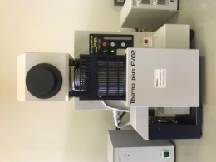
【日時】 令和元年6月20日（木）13:30～16:30
【会場】 大分県産業科学技術センター 2F 第1研修室 B206
【内容】 13:00～13:30 受付
13:30～16:30 講義（座学、事例紹介、実演等）
【講師】 株式会社リガク 熱分析機器事業部
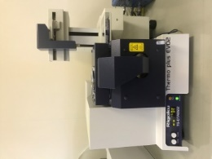
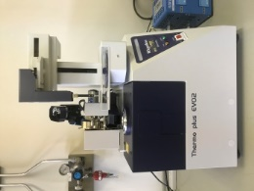
SBU熱分析 熱応用技術課 課長
益田 泰明 氏
【定員】 10名（先着）
【受講料】 無料
【申込期限】 令和元年6月13日（木） 必着 （メールまたはFAXにてお申込み下さい）
【問合わせ先】 大分県産業科学技術センター 工業化学担当 上野竜太
〒870-1117 大分県大分市高江西 1-4361-10
TEL：097-596-7100 FAX：097-596-7110 メール：r-ueno＠oita-ri.jp

FAX：097-596-7110 大分県産業科学技術センター 上野 行き
申込書 『熱分析入門セミナー ～豊富な分析事例を用いた講義と実演～』
会社名 |  | 住所
職・氏名 |  | TEL
メール | □←今後メールで技術研修などの各種ご案内を希望される方は、チェックをお願い致します。

